Государственное бюджетное общеобразовательное учреждение -
средняя общеобразовательная школа № 22
г. о Чапаевск, Самарской области

УРОК

по технологии

8 класс

Тема: «До свидания технология»

Преподаватель: Аристова Елена Валериевна

- – 2014 учебный год
Цели урока:
- Обобщить и закрепить знания учащихся 8 класса по предмету.
- Развивать интерес и творческие способности, навыки работы в команде.
- Воспитывать эстетическую культуру личности.
Задачи урока:
- Организовать применение учащимися знаний и умений по предмету.
- Повторить ранее изученные разделы по предмету.
Тип урока: проверочно-обобщающий.
Методы урока: Урок – конкурс.
Формы урока: групповая, индивидуальная.

Планируемые результаты:
Учащиеся должны знать:
-основные понятия и определения по конкретному разделу,
-последовательность выполнения технологических операций,
-критерии оценки выполненной работы.
Учащиеся должны уметь:
- четко и правильно формулировать ответы,
- организовывать трудовой процесс,
- работать в команде,
-оформлять результаты своей работы.
Необходимое оборудование и материалы: Проектор, экран, ноутбук, колонки; стол для фуршета; рабочие коробки (иголки, нитки, пуговицы, ножницы, ткань); раздаточный материал (карточки с заданиями).
План урока.
- Организационный момент.
- Сообщение темы урока, целей урока.
- Устные ответы и практическая деятельность учащихся.
- Итоговая часть (подведение итогов и урока в целом).
Ход урока
МУЗЫКА входит ведущий
(Слайд №1- Название мероприятия)
Ведущий: Здравствуйте, дорогие гости и участники!
Мы рады приветствовать вас на нашем празднике!
Ведущей на нашем празднике сегодня буду я (Гудалина Алина), а оценивать конкурсы будет жюри в составе:
- Зам. директора по УВР-
- Зам. директора по ВР -
- Классный руководитель 8 «А» -
(под аплодисменты)
(Слайд № 2 – цитата)
Ведущий: Современная народная мудрость гласит:
«Всё, что делает женщина дома — незаметно. Заметно становится, когда она этого не делает!»
Хозяйка – это женщина, хорошо ведущая домашнее хозяйство. Она должна владеть знаниями, умениями и навыками педагога, повара-кулинара, швеи, модельера-дизайнера, экономиста…
Умение хорошо вести домашнее хозяйство – это искусство. Но где этому обучают, как не на уроках технологии. Сегодня, нашим девушкам предоставляется уникальная возможность продемонстрировать свои таланты и сообразительность по предмету «Технология». Так сказать «Себя показать и других посмотреть». Узнаем, хорошо ли освоили наши участницы то, что нужно будущей хозяюшке.
Итак, попросим наших девушек разделиться на 2 команды

Внимание! В конкурсах будет оцениваться победа как в личном так и командном первенстве.

1 конкурс: (Слайд №3 – ответы, во время выполнения задания звучит тихая музыка)

Ведущий: Всегда в женщинах ценится мастерство, трудолюбие. Вспомним пословицы о труде и мастерстве.
Каждой команде даю по 4 разрезанных пословиц. За 5 минут их нужно собрать.
Пословицы:
- Каково волокно, таково и полотно.
- Золотые руки у того, кто обучился хорошо.
- Не сиди сложа руки, так и не будет скуки.
- Кто любит трудиться, тому есть о чем гордиться.
- Какова пряха, такова на ней рубаха.
- Хочешь есть калачи – не сиди на печи.
- Долго спать – добра не видать.
- Терпенье и труд все перетрут.

2 конкурс: «Мода проходит, стиль остается» (слайд № 4 Коко Шанель)
Ведущий:
- Если вас поразила красотой какая-нибудь женщина, но вы не можете вспомнить, во что она была одета, - значит, она была одета идеально. Коко Шанель(фото)
- Настоящая элегантность состоит в том, чтобы одеваться как все, но на неповторимый манер. Жиро Франсуаза (фото)
- Когда в моду опять входит что-нибудь давным-давно вышедшее из моды, мы начинаем догадываться, до чего же очаровательны были наши бабушки. Зигмунд Граф (фото)
Дорогие участницы, а что вы знаете о стилях в одежде
( Командам предлагается определить стили одежды и дать им краткую характеристику)
А )
Б) В) 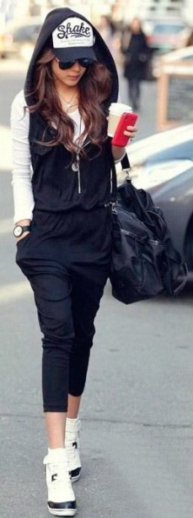 Г)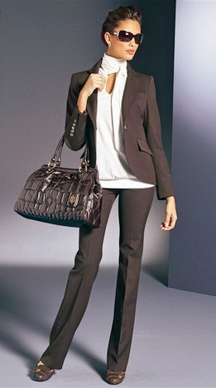
Д) Е) Ж) 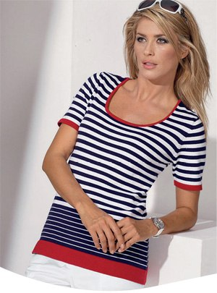
З)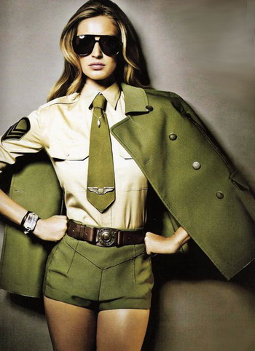
3 конкурс :Домашнее задание
Ведущий: Сегодня, уважаемое жюри, наши участницы представят вам свои модели в стиле «Ретро». Оценивается костюм, прическа, устная презентация.
ЗВУЧИТ МУЗЫКА
4 конкурс: Конкурс «Ниточка – иголочка»
Ведущая достает заготовленные кусочки ткани, коробку с пуговицами, нитки, иголки, ножницы и ставят на стол 2 командам
Ведущий: Дорогие участницы, сейчас вам предстоит продемонстрировать свое умение шить.
Вы видите перед собой набор для шитья. Ваша задача проста: нужно пришить пуговицу к ткани. Вам дается 4 минуты. Победит участница, которая быстрее и качественнее всех пришьет пуговицу.
Желаем удачи!
Пока участницы выполняют задание, звучит веселая музыка.
5 конкурс: Конкурс «Большая стирка» (слайд № 5)
Красиво одеваться наши девушки умеют, пуговицу пришьют в случае необходимости, а вот смогут ли правильно постирать свои красивые наряды, знают ли они что означает маркировка на ткани. Это мы выясним прямо сейчас. Наш следующий конкурс «Большая стирка»

Ведущий: Главная роль в этом конкурсе отводится важному атрибуту стирки – вот такому симпатичному тазу. В нем находятся карточки с изображением символов, встречающихся на этикетках одежды.
Все участницы по очереди достают по одной карточке, затем называют значение символа.
Жюри сразу же ведет учет баллов, правильный ответ приносит участнице 5
баллов
ГРАФИЧЕСКИЕ ИЗОБРАЖЕНИЯ МАРКИРОВОК НА ТКАНИ
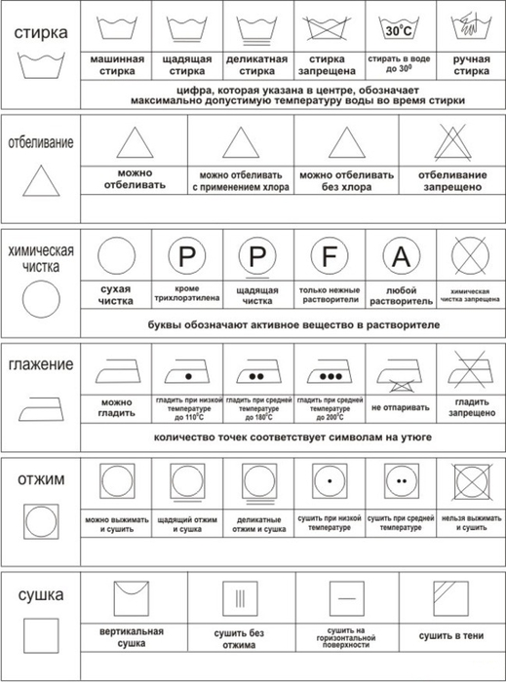
6 конкурс: Отгадайте кулинарное блюдо (Слайд № 6 ответы - картинки)
1. Деликатес из кабачков (икра).
2. Картофель всмятку (пюре).
3. Макси-пирожное (торт).
4. То, что осталось от варенья, когда из него съели все ягоды (сироп).
5. Продукт, которым собиралась позавтракать ворона (сыр).
6. Блюдо, приготовленное с участием коровы и курицы (омлет).
7. Фруктовый кефир по-нашему (йогурт).
8. Баранка – недомерок (сушка)

7. Конкурс: «Званый ужин» (Слайд № 7 столовые приборы)
Следующий конкурс называется «Званый ужин». Вы видите схему праздничной сервировки стола. Сейчас я буду называть прибор, а вы указывать его расположение на столе.
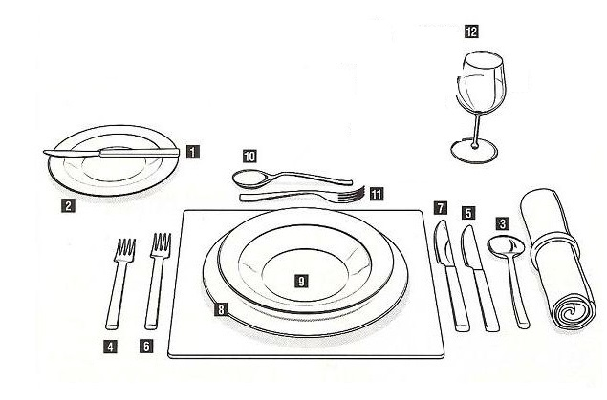
Ведущий:
- Вилка для мяса и салатов …(6)
- Какой нож используют для масла (1)
- Вилка для морепродуктов… (4)
- Пирожковая тарелка (тарелка для хлеба) – это номер (2)
- Нож для морепродуктов…(5)
- Столовый нож …(7)
- А где же вилка для фруктов? (нет на схеме)
- Сервировочная тарелка – это …(8)
- Минеральная вода находится в бокале … (12)
- Для основного блюда нам подойдет тарелка № …(9)
- А для десерта возьму я ложку номер …(10)
- Столовая ложка - № …(3)
- Десертная вилка …(11)
Ведущий: Наш званый ужин подошел к концу, но на этом испытания не закончились. У нас остался еще один конкурс (домашнее задание), которое называется «Приглашаем на фуршет»
пока Жюри подводит итоги конкурса.
Девочки накрывают на стол.
Далее дегустация блюд! Награждение! Фото на память!

Жюри подводит итоги конкурса, объявляет победителей, награждение.

Приложение 1
Протокол проведения конкурса «До свидания, технология» 8 класс

№ | ФИО участниц | Оценка
 |  | 1 конкурс  «Пословицы» | 2 конкурс  «Стили» | 3 конкурс  Модель «Ретро» | 4 конкурс  «Ниточка – иголочка» | 5 конкурс  «Большая стирка» | 6 конкурс  «Отгадайте кулинарное блюдо» | 7 конкурс  «Званый ужин»
1
2
3
4
 | 1 команда
1
2
3
4
 | 2 команда
 | Итоги личного первенства
 | Командный зачет

